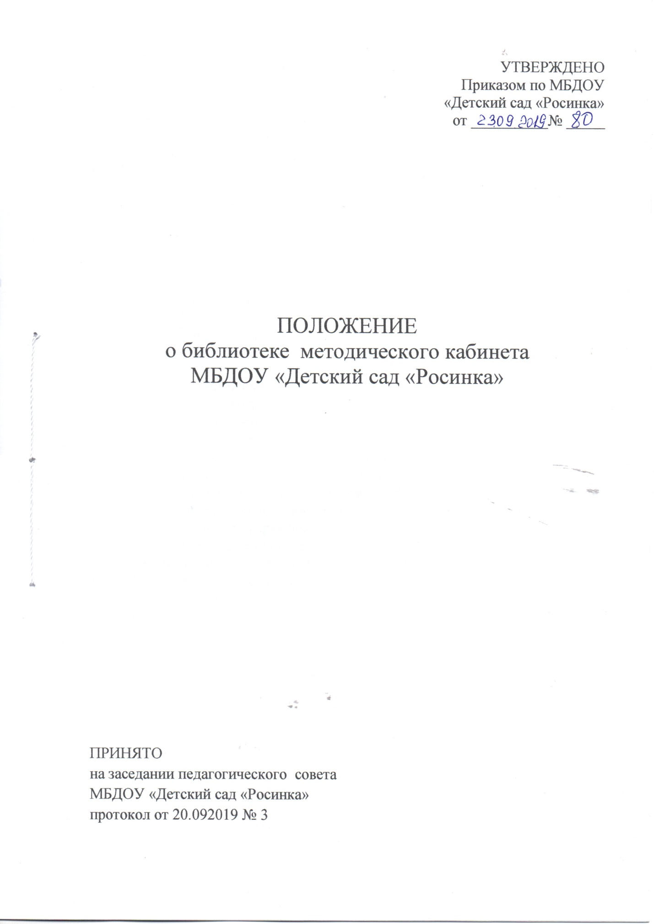

**1. Общие положения**

1.1. Данное Положение регулирует порядок деятельности библиотеки, созданной в муниципальном бюджетном дошкольном образовательном учреждении «Детский сад «Росинка» в целях обеспечения реализации образовательных программ и доступа к профессиональным базам данных, информационным справочным и поисковым системам, а также иным информационным ресурсам.

1.2. В своей деятельности библиотека руководствуется Федеральным законом Российской Федерации от 29 декабря 2012 г. № 273 - ФЗ "Об образовании в Российской Федерации», Федеральным законом «О библиотечном деле», Уставом МБДОУ.

1.3. Библиотека является составной частью методической службы дошкольного учреждения и включена в воспитательно-образовательный процесс в целях обеспечения права участников образовательного процесса на бесплатное пользование библиотечно-информационными ресурсами.

1.4. Цели библиотеки соотносятся с целями образовательного учреждения: формирование основ базовой культуры личности, всестороннее развитие воспитанников в соответствии с возрастными и индивидуальными особенностями, подготовка детей к жизни в современном обществе.

1.5. Библиотека детского сада расположена в методическом кабинете ДОУ, оснащена библиотечными стеллажами и картотекой. Библиотечный фонд укомплектован детской художественной литературой и методической литературой по всем разделам развития детской деятельности, так же в рамках программы инновационной деятельности по ранней профориентации детей дошкольного возраста, и другими информационными ресурсами на различных носителях (аудио-, видеокассетах, CD-дисках и т. д.).

1.6. Образовательное учреждение несет ответственность за содержание литературы, представленной в библиотеке, за доступность и качество библиотечно-информационного обслуживания.

1.7. Обслуживание участников образовательного процесса организуется в соответствии с правилами техники безопасности, противопожарными, санитарно-гигиеническими требованиями.

1.8. Родители (законные представители) воспитанников на добровольной основе могут пополнять фонд библиотеки изданиями детской художественной литературы, а также другими информационными ресурсами на различных носителях (аудио-, видеокассетах, CD-дисках и т. д.).

1.9. Порядок пользования книжным фондом, перечень основных услуг и условия их предоставления определяются настоящим Положением.

1.10. Срок данного Положения не ограничен. Положение действует до принятия нового.

**2. Основные задачи библиотеки.**

Основными задачами библиотеки являются:

2.1. Пропаганда чтения среди детей дошкольного возраста, формирование основ базовой культуры личности, разностороннее развитие воспитанников в соответствии с возрастными и индивидуальными особенностями, подготовка детей к жизни в современном обществе.

2.2. Знакомство с книжной культурой, детской литературой, понимание на слух текстов различных жанров детской литературы.

2.3. Формирование у дошкольников первоначальных навыков пользования библиотечным фондом, информационными ресурсами; знакомство с элементарными библиотечно-библиографическими понятиями.

2.4. Воспитание у дошкольников потребности в посещении библиотеки, общении с книгой.

2.5. Организация содержательного досуга детей.

2.6. Обеспечение участникам воспитательно-образовательного процесса – воспитанникам, педагогическим работникам, родителям (законным представителям) воспитанников – доступа к информации, знаниям, идеям, культурным ценностям посредством пользования библиотечно-информационными ресурсами дошкольного учреждения на различных носителях: бумажном (книжный фонд, фонд периодических изданий), магнитном (фонд аудио- и видеокассет), цифровом (CD-диски) и других.

2.7. Пропаганда чтения как фактора, содействующего становлению всесторонне развитой личности.

**3. Основные функции библиотеки в ДОУ**

Функциями библиотеки дошкольного учреждения являются:

3.1. формирование фонда библиотечно-информационных ресурсов дошкольного учреждения;

3.2. создание информационной продукции: организация и ведение справочно-библиографического аппарата (алфавитных, систематических каталогов, картотек, электронного каталога), разработка рекомендательных библиографических пособий (списков, обзоров, указателей и т. п.).

3.3. Библиотечно-информационное обслуживание воспитанников:

* предоставление литературы, информационных ресурсов на различных носителях;
* организация обучения первоначальным навыкам пользования библиотечным фондом, информационными ресурсами, знакомство с элементарными библиотечно-библиографическими понятиями;
* организация выставок, мероприятий, направленных на развитие общей и читательской культуры личности.

3.4. Библиотечно-информационное обслуживание педагогических работников:

* выявление информационных потребностей и удовлетворение запросов, связанных с воспитанием, развитием и обучением детей;
* удовлетворение запросов пользователей и информирование о новых поступлениях в библиотеку.

3.5. Библиотечно-информационное обслуживание родителей (иных законных представителей) воспитанников:

* консультирование по вопросам организации семейного чтения,
* знакомство с информацией по воспитанию детей;
* предоставление литературы и других информационных ресурсов.

**4. Организация деятельности библиотеки**

4.1. Структура библиотеки включает в себя абонемент для воспитанников (групповой), индивидуальное обслуживание педагогов и родителей.

4.2. Библиотечно-информационное обслуживание осуществляется в соответствии с учебным и воспитательным планами дошкольного учреждения, программами и планом работы библиотеки.

4.3. Ответственность за систематичность и качество комплектования основного фонда библиотеки, создание необходимых условий для деятельности библиотеки несет заведующий детского сада в соответствии с уставом учреждения.

4.4. Режим работы библиотеки определяется ответственным лицом (старшим воспитателем) в соответствии с правилами внутреннего распорядка и режимом работы дошкольного учреждения.

**5. Управление деятельностью библиотеки**

5.1. Общее руководство деятельностью библиотеки осуществляет заведующий дошкольного учреждения.

5.2. Руководство библиотекой осуществляет старший воспитатель, который несет ответственность в пределах своей компетенции перед заведующим образовательного учреждения, воспитанниками и их родителями (иными законными представителями) за организацию и результаты деятельности библиотеки.

**6. Права и обязанности пользователей библиотеки**

6.1. Пользователи библиотеки имеют право:

* получать полную информацию о составе библиотечного фонда;
* пользоваться справочно-библиографическим аппаратом библиотеки;
* получать консультационную помощь в поиске и выборе источников информации;
* получать во временное пользование печатные издания и другие источники информации;
* участвовать в мероприятиях, проводимых библиотекой;
* обращаться для разрешения конфликтной ситуации к руководителю дошкольного учреждения.

6.2. Пользователи библиотеки обязаны:

* соблюдать правила пользования библиотекой;
* бережно относиться к произведениям печати (не вырывать, не загибать страницы, не делать в книгах подчеркиваний, пометок), иным документам на различных носителях, оборудованию, инвентарю;
* поддерживать порядок расстановки литературы в открытом доступе библиотеки, расположения карточек в каталогах и картотеках;
* расписываться в книге выдачи методической и художественной литературы за каждую полученную книгу.

